DOCUMENTO
CCP-CCD- 001

NIVEL DE CAMBIO
01

ÁREA RESPONSABLE
Control de calidad
FECHA DE EFECTIVIDAD
Febrero de 2011

POLÍTICAS Y PROCEDIMIENTOS DE CONTROL DE CUPONES

FIRMAS DE VALIDACIÓN

Ulises Núñez
Dirección Estratégica y Control Interno

Arturo Sámano
Control de Calidad

AUTORIZÓ

ELABORÓ

CONTROL DE CUPONES. 

Como Mvp´s de BCG tenemos beneficios y uno de ellos son los cupones de descuento. Este beneficio debe regirse bajo un control como cualquier proceso. El gerente/corredor en turno, es responsable de la aplicación de las reglas y debe corroborarlo en cada corte:
- Cada producto debe cobrarse de forma individual, es decir un cupón solo sirve para “un solo producto” y se debe cobrar por separado.
- Cada ticket de cobro para un cupón debe contener única y exclusivamente un producto y solo para el tipo de producto que el cupón por su naturaleza y clasificación puede ser canjeado, solo debe ir engrapado un ticket y su cupón de descuento.
- Tenemos 3 tipos de cupones los cuales pueden ser canjeados en cualquier sucursal BCG por cualquier portador del mismo, no es acumulable con otras promociones o descuentos, está prohibida su venta, no se admiten cupones rotos o en mal estado y se clasifican en:

- Bebida gratis.
Este cupón es válido para “UNA SOLA BEBIDA PREPARADA” (por preparada se entiende que son bebidas a base de café, té y/o jarabes).

- 20% Descuento en bebidas.
Este cupón es válido para “UNA SOLA BEBIDA PREPARADA” (por preparada se entiende que son bebidas a base de café, té y/o jarabes).

- 15% Descuento en alimentos salados.
Este cupón es válido para “UN SOLO ALIMENTO SALADO PREPARADO” (por salado preparada se entiende que son Baguettes, Focaccias, Bagels únicamente salados serrano y pavo, no dulces, Sándwiches y ensaladas).

- El manejo y control de los cupones es responsabilidad del Gerente de sucursal, por tanto deben hacer revisiones el encargado de sucursal cada cierre de turno y deben realizar un corte semanal donde van a verificar:

- Que al canje del cupón por un cliente este vigente.
- Que el producto canjeado por el cupón sea el correcto dada la naturaleza y clasificación del mismo.
- Que el monto del ticket canjeado sea correcto.

Una vez verificados todos los puntos señalados se debe hacer un corte semanal ejemplo:

El día domingo 13 (color rojo) se realiza el corte de todos los cupones que se canjearon durante la semana anterior del día 6 al 12 (color amarillo), se marcan y se revisan los puntos mencionados:

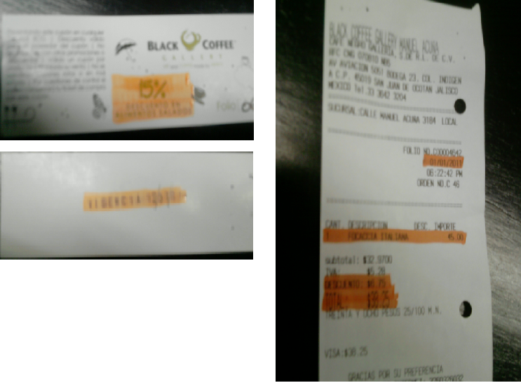

Una vez verificados todos los datos y estan correctos, se guardan en un sobre membretandolo “ CUPONES DE LA SEMANA DEL 6 AL 12 DE ABRIL DEL 2011, agregando NOMBRE Y FIRMA DEL GERENTE DE SUCURSAL ” ya que este control tambien es auditable, esta papeleria se guarda hasta que se indique lo contrario.

- Para el caso en que exista alguna observación de algún mal cobro de forma deliberada o por equivocación mediante los cupones, el gerente tiene la responsabilidad de notificar dicha situación el mismo día a recursos humanos por medio del envío del formato de incidencia de cupones y el formato de evaluación de desempeño, la pestaña de calificación del desempeño, se debe imprimir el formato de incidencia de cupones, se llenan los campos y en una hoja exclusiva por incidente, se detalla la observación y se imprimen dos copias y una se archiva en sucursal y la otra se manda a Recursos Humanos, esta es independiente al formato de calificación del desempeño que se debe llevar cada semana.

El formato de incidencia de cupones lo llena el gerente, deberá de firmar tanto el gerente como la persona que realizó el cobro indebido o la falta del mismo mediante los cupones, una copia del formato deberá quedar guardado en el sobre de la semana correspondiente en donde se guarden los tickets y el otro se envía a recursos humanos.

- En todo cupón en donde las bebidas o cualquier alimento salado canjeadas soliciten los extras (jarabe, caramelo, aderezos, verdura, etc.) se cobraran “SIN DESCUENTO”, esto debido a que cualquier descuento o cortesía solo cubre el producto sin agregar algún ingrediente adicional a que contenga la receta origal.

